Отдел образования исполнительного комитета Спасского муниципального района

Из опыта работы молодых учителей района

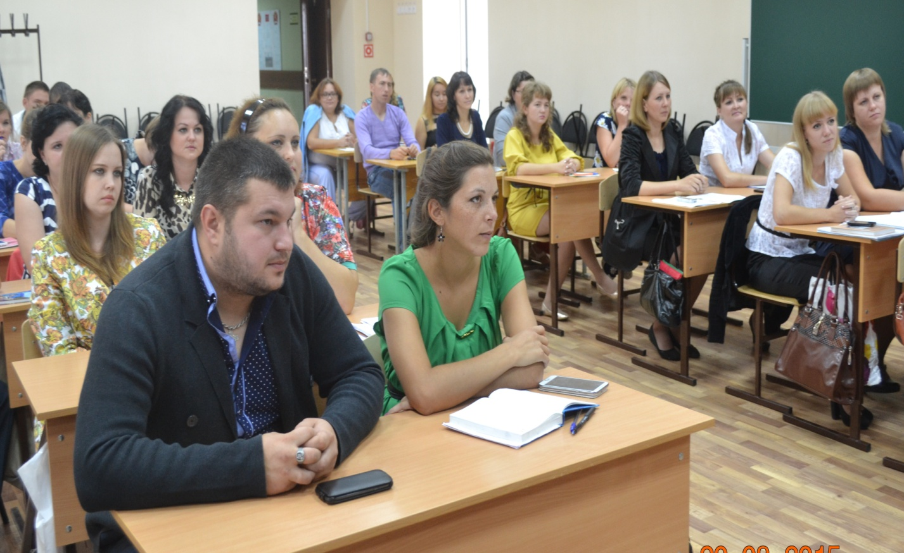

Отдел образования исполнительного комитета Спасского муниципального района

Из опыта работы молодых учителей района

учитель начальных классов
высшей квалификационной категории
МБОУ «Трёхозёрская СОШ»
Сидорова Е. А.

Презентация авторской программы
внеурочной деятельности «Чтение с увлечением»

Каждый учитель начальных классов заинтересован в том, чтобы все дети научились хорошо читать. Одна из главных задач начального обучения – научить детей правильному, беглому, осознанному, выразительному чтению. Чтение играет огромную роль в образовании, воспитании и развитии человека, поэтому эта задача чрезвычайно актуальна. Чтение – это «окошко», через которое учащиеся познают мир и самого себя.
Как показывает практика, если ученик научился читать в период обучения грамоте, то в классном коллективе он занимает заметное место, верит в свои силы, и, наоборот, если ребёнок не овладел чтением, то он чувствует себя неуверенно, теряет веру в способность хорошо учиться, среди одноклассников находится в тени. Такой ученик будет морально переживать этот недостаток и не сможет реализовать в школе свои способности. Психологи считают, что самым важным фактором, из числа, влияющих на успеваемость, является скорость чтения. А это значит, что систематическая, целенаправленная работа над развитием и совершенствованием навыка чтения необходима от класса к классу.
Сегодня существует огромное множество хрестоматий для внеклассного чтения, в которых обновилось содержание круга чтения младших школьников. Но, несмотря на это, существует ряд проблем, связанных с содержанием уроков внеклассного чтения, а также с их организацией:
- Отсутствует концепция содержания уроков внеклассного чтения;
- Единых подходов к обучению внеклассному чтению нет;
- Не уделено внимание урокам внеклассного чтения во многих существующих программах;
- Устарели методические принципы и технология уроков внеклассного чтения;
Мы живём в век научно-технического прогресса, где телевидение, компьютеры и видеоигры заметно вытесняют чтение книг. Падение интереса людей к хорошей литературе отражается на качестве чтения современных школьников. Многие учащиеся ограничиваются чтением литературы только по школьной программе.
Одним из важнейших источников знаний для человека является книга.
Жуковский В. А. когда-то написал: «Есть два рода читателей, - один закрывая книгу, остаётся с тёмным и весьма беспорядочным о нём понятием; другие читают - мыслят, чувствуют, замечают прекрасное, видят погрешности, и в их голове остаётся порядочное, полное понятие о том, что они читали». Если применить это суждение к современным младшим школьникам, то они относятся к первому роду читателей. Детей необходимо специально обучать чтению как серьёзной самостоятельной беседе с книгой. Традиционная технология подготовки читателя в начальной школе особое внимание уделяет пока только одной стороне чтения – технической.
Как научить детей любить книгу? Что происходит с современным детским чтением? Эта проблема волнует и учителей, и родителей.
Для решения этой проблемы мной создана программа кружка по внеклассному чтению «Чтение с увлечением». Содержание, задачи, формы работы, описанные в программе соответствуют основным задачам предмета «Литературное чтение» и направлены на совершенствование всех видов речевой деятельности ученика начальной школы. В рамках изучения программы более глубоко знакомлю младших школьников с отечественной и зарубежной детской литературой, веду работу по формированию у детей умения читать творчески, квалифицированно, т.е. владеть чтением - обобщением. При этом я опираюсь на теорию формирования типа правильной читательской деятельности у начинающего читателя, разработанную профессором Н.Н.Светловской.
Работу с классом строю по двум направлениям:
- техническое (т. е. отработка у учащихся читательских навыков),
- собственное содержание (т.е. формирование читательской самостоятельности).
Программа рассчитана на 4 года.
Цель программы: обеспечивать полноценное литературное развитие младших школьников через формирование привычки у учащихся, а затем потребности самостоятельного и осмысленного чтения; возрождение системы уроков внеклассного чтения.
Задачи программы:
- Формирование основ читательских умений;
- Формирование умений анализировать художественный текст;
- Формирование литературного вкуса младших школьников;
- Развитие интереса к художественной книге;
- Расширение знаний о литературных произведениях;
- Развитие навыков чтения, как вида речевой деятельности;
- Восприятие и освоение эстетических и нравственных ценностей, содержащихся в художественном тексте;
- Развитие литературно-творческих способностей и речи учащихся;
- Привитие любви к чтению, потребности общения с литературными героями.
Формирование читательской компетенции младших школьников на занятиях внеклассного чтения осуществляется путём использования технологии формирования типа правильной читательской деятельности (технология продуктивного чтения). Она подразумевает три этапа:
- Работа с текстом до чтения;
- Работа с текстом во время чтения;
- Работа с текстом после чтения.
Первый этап – это антиципация (предугадывание предстоящего чтения), постановка целей занятия. На втором этапе – первичное чтение текста. Это самостоятельное чтение в классе, или комбинированное чтение, или чтение-слушание. С помощью беседы выявляется первичное восприятие. Сравниваются первоначальные предположения учащихся с содержанием, с эмоциональной окраской текста. Далее идёт повторное чтение, анализ текста, ставятся уточняющие вопросы к каждой смысловой части, беседа по содержанию в целом, обобщающие вопросы, выразительное чтение. В случае необходимости обращаемся к некоторым фрагментам текста. На третьем этапе, в ходе смысловой беседы по тексту, идёт коллективное обсуждение прочитанного, формулируется основная идея произведения. Далее знакомство с писателем, работа с заглавием, иллюстрациями, творческие задания.
Самостоятельное детское чтение – это индивидуальное общение ребёнка с книгой. Вся работа с книгой в первом классе организуется и направляется учителем. На занятиях внеклассного чтения в первом классе работа с книгой является в большей мере пропедевтикой самостоятельного чтения. Цель этой работы – систематизация имеющихся у первоклассников знаний и жизненных наблюдений, приобретение минимального коллективного и индивидуального читательского опыта, подготовка учащихся к самостоятельному выбору и чтению небольших художественных произведений.
Цель обучения во втором, третьем и четвёртом классах – постепенное расширение читательского кругозора учащихся, формирование умения сознательно прочитывать произведение.
В рамках изучения программы «Чтение с увлечением» учащиеся уже в первом классе заводят читательские дневники. Первоклассники в 1 полугодии оформляют только иллюстрации к прочитанным произведениям, во втором уже могут записать его название и автора. Второклассники уже могут выписать главных героев, передать сюжет. А в 3 и 4 классах учащиеся записывают ещё и своё мнение о прочитанном, вклеивают портрет писателя. Читательский дневник помогает вспомнить произведение через некоторое время, в нём можно найти нужную информацию о прочитанных книгах.
Формы организации занятий по внеклассному чтению:
- Занятие-путешествие;
- Занятие-экскурсия;
- Занятие-игра;
- Устный журнал;
- Занятие-КВН;
- Занятие-беседа;
- Занятие-спектакль;
- Проектно-исследовательская работа и др.
Условия реализации программы:
Реализация программы предполагает использование различных ресурсов:
- Наличие художественной литературы в школьной и сельской библиотеках;
- Учебно-методические материалы;
- Наглядные демонстрационные пособия;
- Интернет;
- Аудиокниги, электронные презентации.
Содержание программы «Чтение с увлечением»
В рамках программы младшие школьники изучают классические произведения мировой детской литературы, формирующие основы читательской культуры. В программе «Чтение с увлечением» представлены произведения классиков отечественной и зарубежной детской литературы, региональная литература (произведения Г. Тукая, М. Джалиля, А. Алиша, татарские народные сказки, рассказы о родном крае Б. Ф. Султанбекова, А. Л. Литвина, легенды Древнего Болгара, «Спасские сказания» - о прошлом и настоящем города Болгар и Спасского района РТ), а также детские энциклопедии и периодические издания.
Активные методы обучения
На уроках внеклассного чтения кроме традиционных, использую новые активные методы и приёмы обучения, которые обеспечивают развитие критического мышления учащихся:
Предположение на основе предложенных слов. Этот метод применяется при актуализации для того, чтобы настроить учащихся на восприятие художественного текста, при котором они будут читать или слушать на уроке. Учащиеся в парах или малых группах совместно составляют определенную историю, используя несколько слов, взятых из произведения.
Направленное выслушивание и обдумывание. Ученики слушают произведение, которое им читает учитель, и делают предположения относительно того, о чем будет идти речь в тексте далее. Учитель просит школьников время от времени сверять свои предположения с текстом произведения и выражать новые предположения.
Направленное чтение. Метод позволяет направлять учащихся при самостоятельном чтении («про себя») с помощью вопросов на уровне понимания. Читая произведение по несколько абзацев, учащиеся ищут ответы на поставленные вопросы. Чтение происходит с остановками и обсуждением прочитанного.
Карта персонажей. Задача, при выполнении которой применяется графический организатор - для того, чтобы помочь ученикам проанализировать главных персонажей. Этот метод помогает школьникам записать черты героев и графически изобразить их с целью сравнения и противопоставления.
Доска вопросов. Место, где ученики записывают свои вопросы по прочитанному произведению.
Оставьте последнее слово за мной. Метод обсуждения, при котором учащиеся по очереди комментируют ту цитату, которую они выбрали в тексте.
Обдумайте - объединитесь в пары - обменяйтесь мнениями. Методика, предполагает формулирование определенного вопроса для всего класса: сначала учащиеся обдумывают свои ответы самостоятельно, затем со своим соседом по парте сравнивают свои ответы, учитель выборочно вызывает несколько пар и просит их поделиться своими ответами со всем классом.
Дебаты. Этот метод дает возможность учащимся попрактиковаться в том, как делать утверждения и защищать их аргументами в условиях, когда другие выдвигают свои утверждения.
Использование этих и других методов активного обучения позволяет мне отойти от традиционного проведения уроков внеклассного чтения и способствует воспитанию активного, сознательного, критически мыслящего читателя.
Творчество порождает творчество.
В работе с произведениями для внеклассного чтения особое внимание уделяю творческой работе детей. Потому что как раз через собственное творчество лежит прямая дорога к пониманию творчества писателя. Творчество порождает творчество. Ребята пробуют свои силы в качестве писателей и поэтов. На первых этапах работа бывает коллективной, далее групповой или в парах. В итоге у некоторых получаются неплохие произведения. Естественно, далеко не у всех детей есть литературные творческие способности, умение сочинять, воображать, придумывать. И, тем не менее, таланты каждого ребёнка можно развивать. Через собственные вопросы, через творческие ответы на неоднозначные вопросы, через игры, сочинения, рисунки, а не только через собственно чтение ребенок глубже постигает суть произведений. По большому счету это и есть литературный анализ, без которого невозможно вхождения в мир художественной литературы.
Вся работа по развитию творческих способностей ведётся в системе с учётом индивидуальных особенностей каждого ребёнка, в атмосфере сотрудничества учителя и ученика. Лучшие работы учащихся публикую на своём сайте в социальной сети работников образования ns.portal, некоторые из них были напечатаны в районной газете «Новая жизнь», во всероссийских детских журналах «Нафаня» и «Солнечный зайчик», а так же участвуем во всероссийском проекте для одарённых детей «Алые паруса», и в различных литературных конкурсах. Эти работы помещаю в классном сборнике творческих работ и в портфолио ребят.
Понимаю, что есть дети одаренные, которые несмотря ни на что будут самостоятельными читателями, ориентирующимися в мире книг. Есть дети, которые, несмотря на все мои старания, не будут ничего читать, но все равно это меня не останавливает, потому что от этой работы зависит отношение ребенка к книге. А хорошо будет он к ней относится, только имея положительный опыт общения и умея понимать прочитанное.
Охватить все хорошие детские книги на уроках невозможно. Более того, из списка литературы, что предлагается ученикам, запомнятся две - три книги. Но даже если запомнится одна - все равно это победа учителя, все равно это его добросовестная профессиональная работа, и очень хотелось бы, чтобы эта работа не прошла бесследно.

Учитель физической культуры
первой квалификационной категории
МБОУ «Краснослободская
основная общеобразовательная школа»
Алиев А.В.

«Музыкальная стимуляция на уроках физической культуры»

Музыка – одно из могучих средств эстетического воспитания детей, воспроизводящих окружающую действительность в звуковых образах. Использование музыки на занятиях физической культурой обусловлено способностью стимулировать физическую деятельность учащихся и существенно отличается от других средств и методов физического воспитания.
По моему мнению актуальным является разработка содержания вариативной части программы по физической культуре с использованием музыкальной стимуляции, разработанной с учетом интересов и особенностей эмоциональности школьников.
Под музыкальной стимуляцией понимается активизация деятельности учащихся средствами музыки.
В современной педагогической практике музыка является одним из средств повышения эффективности уроков и эмоционального состояния детей школьного возраста. Однако по-прежнему существуют трудности. Ведь для того, чтобы правильно организовать связь между характером выполнения упражнений и содержанием музыки, преподавателю необходимо соблюдать определенные правила в ее использовании на уроках физкультуры.
На сегодняшний день проблема эмоциональной привлекательности занятий физической культурой средствами музыки, призванных укреплять здоровье, продлевать жизнь и повышать умственную и физическую работоспособность, остается одной из самых неразработанных в теории и методике физического воспитания.

Давно известно, что музыка улучшает двигательную реакцию, активизирует волевые усилия, эмоциональные переживания, повышает стремление к творчеству – в этом ее положительное влияние. Музыка помогает быстрее включиться в предстоящую работу и легче из нее выходить, создает душевную комфортность в процессе музыкального сопровождения уроков физической культуры.
Одним из действенных средств, способствующих достижению цели повышения эффективности может явиться функциональная музыка, призванная направленно стимулировать рабочие функции и психическое состояние учащихся в процессе занятий.
Функциональная музыка – это музыка, выполняющая определенные функции, действенное средство повышения эффективности уроков физической культуры. Она требует к себе серьезного отношения со стороны педагога, желающего использовать ее в своей практике. Функциональная музыка опирается на современный технический прогресс и открываемые им широкие возможности различных способов трансляции необходимых музыкальных воздействий практически на любое место занятий физическими упражнениями. При этом надо учитывать, что для обеспечения повышенной работоспособности занимающихся, звучание транслируемой музыки должно быть чистым, ясным и неискаженным.
Обладая огромным потенциалом не прямого, а опосредованного, ненавязчивого воздействия на человека, соответствующая музыка в процессе учебной деятельности, так же как и во время отдыха, способна возбудить и успокоить, ободрить и развеселить, воодушевить и вдохновить – и на повышенную рабочую активность, и на регулярную посещаемость занятий, на преодоление кажущегося предела своих физических возможностей. Адекватно подобранная музыка создает улучшение физиологических и психоэмоциональных условий для оптимальной реализации потенциальных сил человека, для защиты его от острых стрессовых воздействий психосенсорного голода, преждевременной усталости.
Важнейшим фактором функционального воздействия музыки на работоспособность учащихся является ее способность незаметно стимулировать ритмику двигательной деятельности. Занимающиеся, сами того не сознавая, без всяких волевых усилий, то есть подсознательно, стремятся в ритме воспринимаемой музыки или бежать, плыть, прыгать, приседать, отжиматься, крутить педали велосипеда, или совершать другие движения, выполняемые в ее сопровождении.
В силу психологической закономерности, встретившись на уроках физической культуры с тонким, научно обоснованным подбором приятной функциональной музыки, учащиеся невольно становятся не только физически активнее, выносливее и грациознее, но и духовно богаче, умнее, воспитаннее и добрее
Способствуя более успешному решению самых разнообразных педагогических задач, музыка тем самым становится верным и надежным помощником учителя в повышении коэффициента полезного действия проводимых им уроков.
В школах на уроках физической культуры музыкальную стимуляцию следует применять с определенной осторожностью, со знанием дела, к месту и ко времени. Для этого у учителей и учащихся требуется определенная приспособленность к новым условиям занятий и строгое выполнение всех необходимых правил, незнание или игнорирование которых может привести большой вред. Так, например:
- Музыкальная стимуляция физических упражнений плохо совместима со значительными рабочими шумами. По данным исследований, при наличии в спортивном зале рабочих шумов силой выше 70 децибел, функциональная музыка заглушается до такой степени, что начинает восприниматься занимающимися как неприятный акустический гул и действовать на их организм уже отрицательно.
- Во время сеанса музыкальной стимуляции рабочей деятельности учащихся в процессе урока всякие звуковые контакты между присутствующими создают с музыкой взаимные шумовые помехи, которые затрудняют слуховое восприятие, излишне нервируют и повышают утомляемость школьников. Во избежание этого все разговоры и устные указания в данное время должны быть исключены или, по крайней мере, сведены к минимуму. А неотложные устные команды учителя лучше заменить четкими зрительными сигналами, выразительным, обязательно связанным с музыкой, показом предлагаемых упражнений и несколькими условными жестами, смысл которых должен быть заранее оговорен.
- Подавая условные сигналы к началу и окончанию физических упражнений, выполняемых под музыку, учитель обязан иметь в виду, что сигнал «Начать упражнение!» - подается на конец музыкальной фразы, чтобы с началом следующей музыкальной фразы органически совпало начало выполнения предлагаемого упражнения. Сигнал «Закончить упражнение!» - должен совпадать с методическим и структурным окончанием музыкального сочинения или его фрагментарной части. Невыполнение этого условия нарушает ритмическую согласованность выполняемых двигательных действий, эмоционально раздражает занимающихся и снижает эффективность музыкальной стимуляции.
- Транслируемая в процессе урока физической культуры функциональная музыка должна нравиться всем или хотя бы большинству занимающихся. Надо, чтобы слушатели находили в предлагаемых им музыкальных программах те произведения, которые им приятно слышать. В противном случае музыка будет вызывать у них чувство неудовлетворения или недовольства, усиливать нервно-психическое напряжение и мешать выполняемой деятельности.
Вызывая положительные эмоции, укрепляя дисциплину и ненавязчиво регулируя пространственные и скоростно-силовые характеристики выполняемых учащимися двигательных действий, функциональная музыка тем самым берет на себя часть управленческих обязанностей учителя, в результате чего он оказывается менее обремененным и более свободным, чем обычно. Это позволяет учителю сравнительно меньше утомляться и более плодотворно использовать свой педагогический потенциал в тех направлениях, на которые раньше не хватало времени.
По теории физического воспитания уроки физической культуры в средней школе подразделяются на следующие типы: вводные уроки; уроки ознакомления с новым материалом; уроки совершенствования пройденного материала; смешанные уроки; учетные уроки.
Рассмотрим целесообразность использования функциональной музыки на таких уроках.
Вводные урокиобычно насыщены беседами, устными объяснениями, требующими большой концентрации внимания учащихся при малой двигательной активности, в связи с чем такие уроки малоудобны для музыкальной стимуляции выполняемой деятельности.
Уроков ознакомления с новым учебным материаломнемного и новое здесь можно давать в любой урочной части, при этом музыку лучше не применять.
На уроках совершенствования пройденного материалаосновной задачей является улучшение ранее изученных двигательных действий. Здесь создаются наиболее удобные условия для музыкальной стимуляции рабочей деятельности учащихся, и функциональную музыку на уроках этого типа целесообразно с пользой для дела применять в максимально допустимых объемах.
Смешанные уроки в педагогической практике применяют чаще всего. В них сочетается изучение нового (где музыка нежелательна) и совершенствование пройденного учебного материала (где музыкальная стимуляция особенно эффективна). С учетом данных обстоятельств и планируют время ее использования на таких уроках.
Учетные уроки проводят в конце учебной четверти, полугодия или учебного года, и для выявления объективной картины успеваемости их лучше проводить в обычных условиях, без каких бы то ни было стимуляторов.
- Практический результат музыкальной стимуляции на уроках находится в прямой зависимости от того, насколько глубоко учитель знает о влиянии музыки на организм человека, его психическое состояние и учебную работоспособность.
Приступая к применению данного метода, педагогу необходимо ясно осознать, что функциональная музыка - не праздное развлечение или эфемерный порыв моды, а новое действенное средство научной организации учебных занятий. Она имеет четко выраженное прикладное значение, что помогает быстрее, легче и успешнее решать общие и специальные задачи проводимого занятия на фоне приятной ненавязчивой регуляции психических состояний и двигательной активности учащихся.
- В ходе урока физической культуры наиболее продуктивным является не сплошное, а эпизодическое музыкальное сопровождение выполняемой учащимися работы.
- Музыкально стимулируемые уроки полезно чередовать с уроками, проводимыми в обычных условиях без музыки.
Это позволяет:
- легко осуществлять систематическое сопоставление эффективности уроков, как учителем, так и самими учащимися;
- предупреждает привыкание к регулярной музыкальной стимуляции (без которой потом и работать не хочется) или, наоборот, наступление искусственно ускоренного пресыщения;
- вносит в уроки необходимое эмоциональное разнообразие и дает возможность решать в обычных условиях те педагогические задачи, которые, по мнению учителя, лучше осуществлять без музыки.

4. Применяемые на уроках физической культуры музыкальные программы по возможности должны нести ученикам новые и свежие эмоциональные ощущения. Повторять использованные музыкальные программы во избежание пресыщения и потери к ним интереса рекомендуется не ранее, чем через месяц.
5. В процессе проведения уроков физической культуры наибольшую пользу функциональная музыка приносит при многократном выполнении простых или твердо заученных упражнений, не требующих от учеников высокой концентрации внимания, большой умственной сосредоточенности и ответственности.
6. Музыкальную стимуляцию на уроке целесообразно использовать не непрерывно (так она быстро надоедает и теряет свое стимулирующее значение), а эпизодически, лишь в той работе, которая характеризуется повторяющимся выполнением простых или твердо заученных упражнений, не требующих от учащихся большого сосредоточения внимания на выполняемой деятельности.
7. При комплектовании целевых программ функциональной музыки следует учитывать половозрастной и национальный состав, а также социально-культурный уровень предполагаемых слушателей
8. Чтобы функциональная музыка стала надежным помощником учителя и давала нужный педагогический эффект, ее включение в урок физической культуры должно быть заранее спланировано.
9. Из обширного разнообразия современных музыкальных жанров для стимуляции уроков физической культуры в средних и общеобразовательных и средних специальных учебных заведениях наибольшую практическую значимость предоставляет легкая, популярная и эстрадная музыка, марши, а также детские, танцевальные и народные мелодии.
10. При наличии соответствующего радиотехнического оснащения музыку можно с успехом применять в самых разных местах проведения учебных или тренировочных занятий: в школьном спортивном зале, на стадионе, в плавательном бассейне, на площадке под открытым небом, на лыжне, на кроссовой дистанции по пересеченной местности и т.д.
11. Целенаправленная трансляция функциональной музыки для учащихся может осуществляться несколькими способами:
а) общим озвучиванием достаточно большого пространства физкультурно-спортивных занятий (стадиона, спортивного комплекса, спортивного зала) из многочисленных динамиков или звуковых колонок, установленным по радиотехническим нормам на необходимой высоте и на адекватном расстоянии друг от друга и от занимающихся;
б) озвучиванием небольшой, узкоограниченной площади занятий для малочисленной группы учащихся или персонально, с помощью удобно размещенного магнитофона или другого портативного источника звука;
в) индивидуальным озвучиванием потребителя с помощью аудиоплейера;
г) озвучиванием через индивидуальные радионаушники с вмонтированным в них микротелефоном или радиоприемником, принимающим целевые передачи из базовой студии функциональной музыки.
Таким образом, основная задача использования музыкальной стимуляции на уроках физической культуры заключается в самостоятельной подготовке учителя физической культуры в области музыки, тщательно продуманной и спланированной работе по применению музыкальной стимуляции с целью повышения эффективности уроков физической культуры. Не менее важно учитывать музыкальные интересы и возрастные особенности школьников в процессе использования функциональной музыки.

Учитель истории и обществознания
МБОУ «Полянская СОШ»
Конантьева Ирина Алексеевна

«Организация проектной деятельности обучающихся
в рамках работы краеведческого кружка «Поиск»
Мой педагогический стаж составляет 5 лет, и на протяжении этих лет я занимаюсь краеведческой работой и являюсь руководителем краеведческого кружка «Поиск», который действует на базе нашей школы от Дома детского творчества.
В настоящее время все более актуальным в образовательном процессе становится использование в обучении и во внеурочной деятельности приемов и методов, которые формируют умения самостоятельно добывать новые знания, собирать необходимую информацию, выдвигать гипотезы, делать выводы и умозаключения. Общая дидактика и частные методики в рамках учебного предмета и во внеурочной деятельности призывают решать проблемы, связанные с развитием у школьников умений и навыков самостоятельности и саморазвития. В последние годы эту проблему пытаются решать через организацию проектной деятельности.
Организация проектной работы школьников обеспечивает сочетание различных видов познавательной деятельности. Значимыми и интересными для подростков представляются новые виды деятельности, которые им еще незнакомы, именно их интересно освоить, даже если впоследствии они не войдут в ряд наиболее ценных и жизненно необходимых.
Проект учащегося – это дидактическое средство активизации познавательной деятельности, развития креативности и одновременно формирование определенных личностных качеств, которые ФГОС определяет, как результат освоения основной образовательной программы общего образования.
На занятиях краеведческого кружка мы занимаемся по двум направлениям:
1. История села Полянки;
2. История школы.
Именно по этим 2 направлениям у нас создан музей, где всё рассказывает о нашем родном селе и школе.
Мною была разработана программа ведения краеведческого кружка, актуальность которой в том, что она позволяет больше узнать, правильно понять исторические, этнические особенности малой Родины; содействует сохранению того, что веками создавалось многонациональным народом нашей республики. Обучающиеся включаются в процесс исследовательской и творческой деятельности. Предполагается более осознанное освоение прошлого села Полянки и Спасского района, формирование умений не только самостоятельно добывать краеведческий материал, но и умений грамотно его обработать, а затем применять на практике, представлять его на краеведческих чтениях, на мероприятиях школьного музея.
Краеведческий материал имеет огромную ценность воспитательного характера. Он позволяет растить гражданина и патриота не на абстрактных идеалах, а на примерах из жизни односельчан, на событиях из истории своей деревни. Также краеведение имеет духовно – нравственное воздействие на ребенка, удовлетворяя его потребности в самовыражении, творчестве, общении с людьми и природой.
Цель работы состоит в поиске методов и приемов использования краеведческого материала для организации проектно – исследовательской деятельности обучающихся.

На занятиях, посвященных проектной деятельности, обучающиеся учились:
1. Рефлексировать (видеть проблему; анализировать сделанное – почему получилось, почему не получилось, видеть трудности, ошибки);
2. Целеполагать (ставить и удерживать цели);
3. Планировать (составлять план своей деятельности);
4. Моделировать (представлять способ действия в виде модели-схемы, выделяя все существенное и главное);
5. Проявлять инициативу при поиске способа (способов) решения задачи;
6. Вступать в коммуникацию (взаимодействовать при решении задачи, отстаивать свою позицию, принимать или аргументированно отклонять точки зрения других).
В своей практической деятельности я убедилась, что краеведение вызывает большой интерес у школьников, как младших, так и старших классов.
На протяжении 3 лет мы с учащимися принимаем активное участие во Всероссийском конкурсе творческих работ «Моя Малая Родина» и имеем грамоты и просто дипломы участников. В этом учебном году мы участвовали в номинации «История моего сельского населенного пункта». Нами был создан проект, который рассказывал и показывал о появлении и развитии нашего села, о людях, которые внесли вклад в его процветание. В дополнение к этому проекту нами был создан фильм о нашем селе. Это была трудная и кропотливая работа. Учащиеся с удовольствием общались со старейшими жителями нашего села, узнавая много нового и интересного.
Уже не первый год принимаем активное участие в республиканском конкурсе «Путешествие к истокам». И этот год тоже не был исключением. Используя уже ранее собранный материал и собирая новые сведения, ученица 11 класса Сафиуллова Резиле провела исследовательскую работу, которую назвала «Край родной навек любимый». В этой работе она рассказала о роли семьи Лихачевых в становлении нашего села и провела сравнительную характеристику прошлого и настоящего. В районе мы заняли 1 место, а в республике получили диплом участника и памятный подарок (фрагмент фильма).
Но очень сложной и, в то же время интересной, была исследовательская работа Орловой Ирины. В рамках проведения зональной научно-практической конференции «Народы Татарстана в годы Великой Отечественной войны 1941-1945гг: величие подвига и его современное осмысление» мы приняли участие в номинации «Летопись родного края». Тема была взята очень узко «Андрей Федорович Лихачев – коллекционер и исследователь древней истории».
Она поставила перед собой цель проследить вклад А.Ф. Лихачева и его предков в изучение древней истории в целом и села Полянки в частности.
Актуальность темы в том, что из истории наших предков можно взять события и те действия, которые дают достойный пример в воспитании патриотизма. Я думаю, что на сегодняшний день каждый гражданин России, который считает себя представителем нашего великого государства, должен знать историю своего родного края, села и своего народа, должен осмыслить свою вековую историю. Это значит, что каждый гражданин должен стремиться быть достойным наследником необъятной земли, которую нам оставили в наследство предки.
В качестве исследовательских материалов были взяты источники: «Летопись нашего села», опросники, пояснения, фотографии села, переписка с Национальным музеем РТ. В процессе исследования использовались методы собирательные: сравнение, беседы с бывшими учителями, старожилами и руководителями организаций; переписка с заместителем генерального директора Национального музея РТ по научно - исследовательской работе Измайловой С.Ю. которая предоставила нам богатый материал, так как коллекция нашего земляка Андрей Федоровича Лихачева легла в основу Национального музея РТ в г. Казани. У нас ведется очень тесная работа с Национальным музеем. Ежегодно экспедиции из музея приезжают в село Полянки с целью посещения надгробий семьи Лихачевых, которые находятся в ограде нашей Никольской церкви. За проделанную работу Ирина была награждена грамотой за занятое 2 место.
В этом году я впервые решила попробовать создать проект с учащейся начальной школы. В рамках проведения республиканского конкурса обучающихся на знание государственной символики России и Татарстана мы провели небольшую исследовательскую работу на знание символики Спасского района. Работа была выполнена по всем требованиям, представленные в положении о конкурсе, и Вероника заняла 1 место в районном этапе. И это ее заинтересовало, и когда появилась возможность поучаствовать еще в одном конкурсе, но уже общероссийского характера, Вероника взялась за это дело с удовольствием. Конкурс был приурочен к 70-летию Победы в Великой Отечественной войне и состоял из 2 этапов, тестирование для младших школьников и создание мини-проекта. Тестирование прошли успешно, и приступили к проекту, который назвали «Мой прадедушка – ветеран». Была определена цель и поставлены задачи. Далее искали фотографии, проводила опрос бабушек и дедушек, фотографировала дедушкины медали, а затем всё оформляла в электронном виде. Вся работа была проделана не зря и Вероника получила диплом общероссийского конкурса 1 степени.
Мои планируемые результаты проектной деятельности состоят из трех уровней:
Первый уровень результатов предполагает приобретение новых знаний, опыта коллективного решения проектных задач по различным направлениям. Результат выражается в понимании учениками сути проектной деятельности, умении поэтапно решать проектные задачи.
Второй уровень результатов предполагает позитивное отношение щкольников к базовым ценностям общества, в частности к образованию и самообразованию. Результат проявляется в активном использовании обучающимися метода групповых проектов, самостоятельном выборе тем (подтем) проекта, приобретении опыта самостоятельного поиска, систематизации и оформлении интересующей информации.
Третий уровень результатов предполагает получение школьниками самостоятельного социального опыта. Проявляется в участии обучающихся в реализации индивидуальных учебных или социальных проектов по самостоятельно выбранному направлению
Я, как руководитель краеведческого кружка, написала небольшую статью «Школьный краеведческий музей как средство воспитания у школьников патриотизма и гражданственности». Статья была опубликована в ноябре 2014 года в сборнике тезисов открытых межрегиональных Педагогических чтений «Гражданско – патриотическое воспитание и образование молодежи. Инновации. Перспективы развития».
И как говорил Д.С. Лихачев: «Если человек не любит хотя бы изредка смотреть на старые фотографии своих родителей, не ценит память о них, оставленную в саде, который они возделывали, в вещах, которые им принадлежали, значит, он не любит их. Если человек не любит старые дома, старые улицы, пусть даже и плохонькие, значит, у него нет любви к своей малой Родине. Если человек равнодушен к памятникам истории своей страны, значит, он равнодушен к своей стране»

Воспитатель первой квалификационной категории
ГБООУ «Болгарская санаторная школа-интернат»
Филиппова Ю.Л.
Игровой час «Хочу всё знать»
Цель: расширять познавательные способности воспитанников.
Оборудование: проектор, 3 конверта с заданиями (пазлы), 3 листа бумаги формата А2; рисунки, выполненные заранее воспитанниками(о природе, экологии, окружающем мире).
Названия команд определены заранее, каждый стол «подписан»:
«Оптимисты»
«Непобедимые»
«Дружба»

Здравствуйте уважаемые гости и ребята! Я приветствую вас и хочу, чтобы вы поприветствовали друг друга: партнеры по плечу дайте пять друг другу; партнеры по лицу - ударьтесь кулачками и улыбнитесь друг другу; а теперь все вместе поприветствуйте друг друга, соприкасаясь правой рукой.
Ведущий. Как вы заметили, я вас разделила на 3 группы. И для начала, предлагаю вам выполнить такое задание. Участники под номером 3 открывают синие конверты, лежащие на столах. Каждой команде необходимо расшифровать высказывание, которое будет являться девизом вашей команды. Нужно составив девиз, дружно его сообщить.
Шифровки:
Твесрёппеенриеетиртуртуд.
Тляежгеклооввбуочюении.
Ввмсеесгтоедвообзъьёммёсмяся.
Ведущий:Я думаю, выполнив это задание, у вас уже сформировались кое-какие мысли о теме нашего занятия. И я бы хотела узнать о них? Кто ответит? (ответы детей).
Молодцы, вы правильно думаете. А название нашего мероприятия игровой час «Хочу всё знать». Наверное, каждый бы хотел знать всё в этом мире. Но, как известно, абсолютно всё знать мы не можем, но каждый стремиться узнать как можно больше и прилагает к этому большие усилия. Согласны? Как вы думаете, что мы делаем для того, чтобы расширить свой кругозор? (ответы воспитанников).
А скажите, любите ли вы составлять пазлы?
Наверное, многие любят, а это ведь тоже заставляет нас логически поразмышлять, что мы сейчас и сделаем.
Как вы знаете, в этом году вам предстоит выполнять тестирование по пройденным предметам. И, в связи с этим, я предлагаю составить вам пазлы и зачитать получившееся фразы. Участники под номером 2 открывают жёлтые конверты, вынимают детали, а команды вместе выполняют это задание.Выполнив задание вы получите баллы.
1 фраза: Подлежащее и сказуемое – это главные члены предложения.
2 фраза: Чтобы найти делимое нужно частное умножить на делитель.
3 фраза: Полезные ископаемые - это природные богатства, которые люди добывают из глубин земли.
Перейдем к следующему заданию. Каждой команде будет задано по 4 вопроса, на которые участники команд должны ответить, размышляя не более 3-5 секунд. Если ответа нет, отвечать могут участники других команд, набирая баллы.
Вопрос 1 команде. Уменьшите 485 на 85. (400)
Вопрос 2 команде. Число, предшествующее 200? (199)
Вопрос 3 команде. В каком числе 80 десятков? (800)

Вопрос 1 команде. Сколько кг в 1 тонне? (1000) Число
Вопрос 2 команде. В каком месяце бывает 28 или 29 дней? (Феврале)
Вопрос 3 команде. Чему равна половина 120? (60)

Вопрос 1 команде. Наибольшее трёхзначное число? (999)
Вопрос 2 команде. Как называется результат сложения? (Сумма)
Вопрос 3 команде. Сколько вершин у ромба? (4)

Вопрос 1 команде.У поверхности стола отпилили два угла. Сколько углов стало? (6)
Вопрос 2 команде. Делимое 56, делитель 7, назовите частное?(8)
Вопрос 3 команде. Увеличь 12 в 3 раза? (36)
Ведущий:
Итак, не будем бить баклуши.
Вы засучите рукава.
Задания приготовьтесь слушать,
Чтоб не кружилась голова.
Каждый эрудированный человек должен хорошо знать родной язык, обладать хорошей речью. Прежде чем мы начнем следующий конкурс, давайте вспомним, что такое фразеологизмы. (Ответы детей)
Фразеологизмы это – это образные, меткие, устойчивые выражения нашей речи.
А сейчас вам нужно растолковать и объяснить значение фразеологизмов. На экране вы видите 3 группы фразеологизмов: первая группа фразеологизмов – первой команде, вторая группа слов- второй команде и третья - третьей команде. На это вам даётся пол минуты.
1 команде:
Держать в ежовых рукавицах – (очень строго и сурово обходиться с кем-либо.)
Считать ворон. (Рассеянный человек)
Зимой снега не выпросишь. (Жадный человек.)
2 команде:
Выйти сухим из воды – (без плохих последствий, остаться безнаказанным).
Пруд пруди – (большое количество).
Палец о палец не ударит. (Ленивый человек)
3 команде:
За словом в карман не полезет. (Болтун)
Душа нараспашку. (Человек с открытой душой)
Не находить себе места – (беспокойство, волнение).

Физкультминутка. «МИКС-ФРИЗ-ГРУПП».
А теперь немного разомнемся. Но не просто подвигаемся под музыку, а выполним задания. Встаньте, пожалуйста, задвиньте стулья и выйдите к доске. Послушайте внимательно.
Задания:
- Встаньте в группы по столько человек, сколько весенних месяцев в году.(3)
- Встаньте в группы по столько человек, чему равно количество букв «Л» в слове миллиметр.(2)
- Встаньте в группы по столько человек, сколько океанов на планете Земля ( 4 )

Вспомни сказку.
Ведущий:Наверное, нет на свете человека, который не читал бы сказок. Сказки любят все, а особенно дети. Сейчас мы проверим, как хорошо вы знаете сказки.
В названиях сказок, которые я буду произносить, есть путаница. Вам нужно проявить свою смекалку и эрудицию и отгадать правильное название сказок.
Каждой команде дается по 4шуточных названия. Начинаем:

- «Заяц в лаптях» («Кот в сапогах).
- «Повесть о серебряной курочке» («Сказка о золотом петушке»).
- «Пятеро из Кефирово» («Трое из Простоквашино»).
- «Дождливый царь» («Снежная королева»).

- «Зазнайка на Марсе» («Незнайка на Луне»).
- «Федино счастье» («Федорино горе»).
- «Квадратик» («Колобок»)
- «Нищенка на фасолинке» («Принцесса на горошине»)

- «По приказу окуня» («По щучьему велению»)
- «Нищий Федор и бурый медведь» («Иван- царевич и серый волк»)
- «Зеленая шляпка» («Красная шапочка»)
- «Серенькая травинка» («Аленький цветочек»)

Оформление постеров и защита.
Ведущий:
Мы с вами повторили сказки, вы проявили свою эрудицию в математике, русском языке…а теперь окунемся в мир природы….я прошу обратить ваше внимание на эту выставку( представлены работы воспитанников).Какая красивая природа на ваших рисунках. А будет ли природа такой прекрасной, если человек не будет ее беречь? Предлагаю вам сделать постеры.
На ватманах у каждой группы изображён условный значок (деревья, водные ресурсы, земной ландшафт). По значку вы должны догадаться, охрану какого объекта подразумевает ваш постер, выбираете соответствующие картинки и наклеиваете их.
Защита плакатов.

Ведущий:Эти постеры мы не оставим без внимания, мы вывесим их в коридоре школы, чтобы все воспитанники обратили внимание на то, что природа наша нуждается в постоянной защите.

Рефлексия на доске. Продолжить фразы…

Мне больше всего удалось…
Я получил от этого занятия..
Меня удивило…
Для меня было открытием то, что…
Мои достижения на уроке…
Сегодня я научился…
Мне было интересно..
Мне было трудно…
Я понял, что…
Я почувствовал, что…
Больше всего мне понравилось…
Занятие навело меня на размышления...(заставило задуматься о…)

Молодцы, на этом наше мероприятие закончилось.

Воспитатель

первой квалификационной категории

ГБОО «Болгарская санаторная школа-интернат»

Брыкалова Евгения Алексеевна

внеклассное занятие во 2 классе
Литературный ринг «О дружбе, доброте и отзывчивости»

Цели: на материалах литературных произведений раскрыть значение дружбы, доброты и отзывчивости в жизни людей; развивать у детей чувство взаимопонимания, поддержки, развитие познавательной активности учащихся.
Задачи:
1. образовательные: приобретение учащимися знаний о правилах общения с друзьями, научить правильно задавать вопросы
2. развивающие: развитие уважительного отношения к окружающим, разностороннее развитие личности, развитие навыков коммуникации сотрудничества, креативного мыщления, умение выделять в тексте главное и существенное, развивать речь и способность выражать свои мысли
3. воспитательные: содействовать воспитанию чувства коллективизма, сплочённости, умения работать в команде через групповую работу, познавательные игры
Оборудование: заготовки отрывков из литературных произведений, материал для оформления сказки, ножницы, клей, мячи для игры.
Ход мероприятия
(Звучит песня «Настоящий друг» (муз. Е. Крылатова, сл. М. Пляцковского). Дети заходят и садятся, разделившись на 2 группы.)
Педагог. Добрый день, ребята! Мы сегодня поговорим с вами о дружбе, доброте и отзывчивости, т. е. о тех человеческих качествах, которые помогают людям обрести друзей, найти взаимопонимание, стать настоящим человеком. А чтобы разговор получился интересным, проведем его в виде литературного ринга между двумя группами.
- Для начала ответьте на вопрос: Кого мы можем назвать другом?
- Давайте обратимся к словарю Ожегов, и узнаем, что: друг – это тот, который связан с кем-нибудь дружбой. Дружба – это близкие отношения, основанные на взаимном доверии, привязанности, общности интересов.
- Ребята, встаньте те, у кого есть друг?
- А у кого сейчас нет друга, думаю в конце нашего занятия он появится.
- Итак, литературный ринг начинается!
Каждой группе предлагается для чтения текст. Прочитайте текст и придумайте вопросы по нему для другой группы.

Конкурс 1. «Тексты»
Самое страшное
Вова рос крепким и сильным мальчиком. Все боялись его. Да и как не бояться такого! Товарищей он бил. В девочек из рогатки стрелял. Взрослым рожи строил. Собаке Пушку на хвост наступал. Коту Мурзею усы выдергивал. Колючего ежика под шкаф загонял. Даже своей бабушке грубил.
Никого не боялся Вова. Ничего ему страшно не было. И этим он очень гордился. Гордился, да недолго.
Настал такой день, когда мальчики не захотели с ним играть. Оставили его - и все. Он к девочкам побежал. Но и девочки, даже самые добрые, тоже от него отвернулись.
Кинулся тогда Вова к Пушку, а тот на улицу убежал. Хотел Вова с котом Мурзеем поиграть, а кот на шкаф забрался и недобрыми зелеными глазами на мальчика смотрит. Сердится.
Решил Вова из-под шкафа ежика выманить. Куда там! Ежик давно в другой дом жить перебрался.
Подошел было Вова к бабушке. Обиженная бабушка даже глаз не подняла на внука. Сидит старенькая в уголке, чулок вяжет да слезинки утирает.
Наступило самое страшное из самого страшного, какое только бывает на свете: Вова остался один. Один-одинешенек!
Автор: Е. Пермяк
Примерные вопросы
— Был ли Вова на самом деле храбрым, смелым мальчиком?
— Почему Вова остался один на свете?
— Что Вова должен сделать, чтобы с ним играли ребята, разговаривала бабушка?

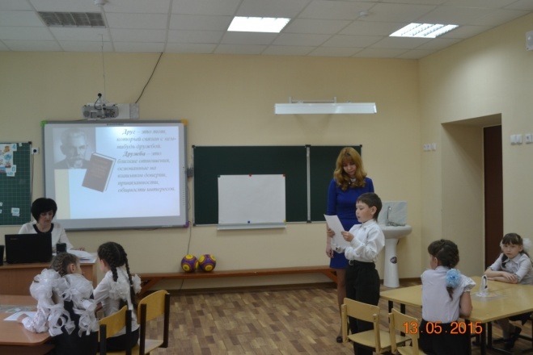

Брат и младшая сестра
Санька и его младшая сестричка Варя идут из лесу. Набрали земляники, несут в кузовках.
Моя бабушка поглядела и посмеивается:
— Что ж ты, Саня... Маленькая Варя больше тебя набрала!
— Еше бы! — отвечает Санька. — Ей нагибаться не надо, вот и набрала больше.
Опять идут Санька и Варя из лесу, тащат корзинки с грибами маслятами.
— Что же ты, Саня... — говорит бабушка. — Маленькая-то больше набрала!
— Еще бы! — отвечает Санька. — Она к земле ближе, вот и набрала.
В третий раз отправляются в лес Варя и Санька. Малину собирать.
И я пошел вместе с ними.
И вдруг вижу, как Санька, незаметно от Вари, подсыпает ягоды ей в кузовок. Варя отвернется, а он возьмет и подсыпет...
Идем обратно. У Вари ягод больше, у Саньки - меньше.
Встречается бабушка.
— Что ж ты, — говорит, - Саня? Малина-то высоко растет!
— Высоко, - соглашается Санька.
— Так тебе дотянуться легче, а Варя больше набрала!
— Еще бы! - отвечает Санька. - Варя у нас молодец, Варя у нас работница. За ней не угонишься!
Автор: Э. Шим
Примерные вопросы
- Почему Санька незаметно для маленькой Вари подкладывал ей в кузовок землянику, грибы, малину?
- Понравилось ли тебе, как Санька относится к своей маленькой сестре? Почему?

Игра «Ты среди друзей»
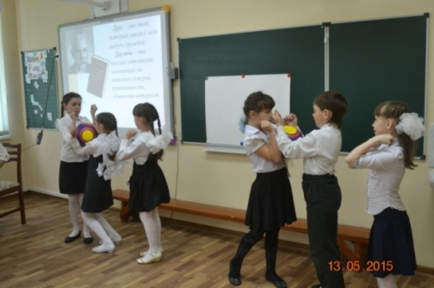
Поиграем в игру «Передай мяч». Встаем в две шеренги лицом к гостям. Игроки должны передавать мяч своему соседу локтями, при этом постараться не уронить и как можно быстрее передать от первого к последнему участнику и обратно.

Игра «Кто это?». Необходимо выбрать себе пару из другой команды, не называя его имени, а только перечисляя его человеческие качества и некоторые внешние признаки. Например: «Это мальчик. Он любознательный, очень веселый, большой друг Васи и Коли. У него костюм синего цвета». С этим партнером нужно пронести мяч в другой конец кабинета, зажав его плечами.
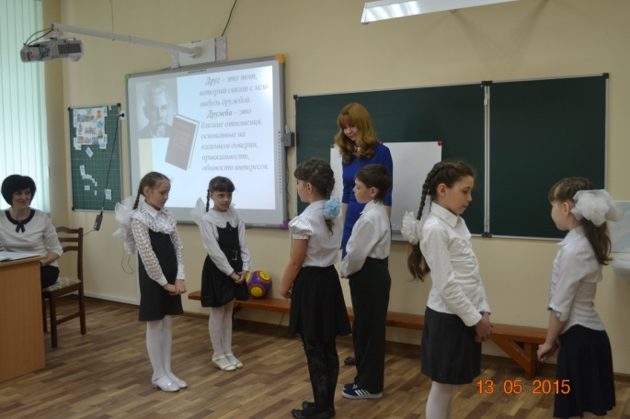

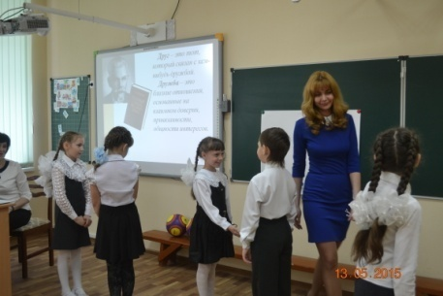
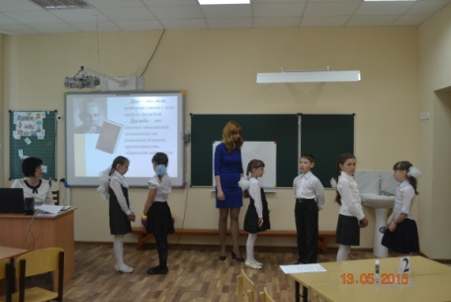
(Релли Робин) Каждый из вас ребята нашел себе пару, теперь повернитесь лицом друг к другу и по моей команде расскажите своей паре «Какие качества необходимы другу» (начинает тот, кто выше ростом)

«Составление сказки»
Это доброе сражение покажет, насколько важно уметь слушать своих товарищей, поддерживать друг друга, работать дружно, сплоченно, какой результат может дать взаимопонимание. Перед вами картинки, которые станут фрагментами сказки, составленной вместе. Надо выбрать понравившийся вам рисунок и приклеить на лист ватмана, чтобы продолжить нашу сказку и объяснить, как ты хочешь ее продолжить.
На небе появилась огромная черная туча. Она закрыла собой солнышко, сказав ему: «Уходи! Сегодня мой день! Видишь, никого нет на улице. Все дети сегодня дома сидят и гулять не будут, потому что я не люблю детский смех, не люблю дружные игры!» И туча развалилась на небосклоне, стала любоваться скучной картиной...
(Педагог прикрепляет на лист ватмана черную тучу. У детей картинки: дерево, дети с велосипедом, с мячом, со скакалкой; радуга, птичка, солнышко и т. п. Продолжение сказки может быть любым, как это захотят сделать дети. Главное, что в составлении сказки участвуют обе команды вместе. Они по очереди выходят к ватману, предлагают свое продолжение и приклеивают свой фрагмент.)
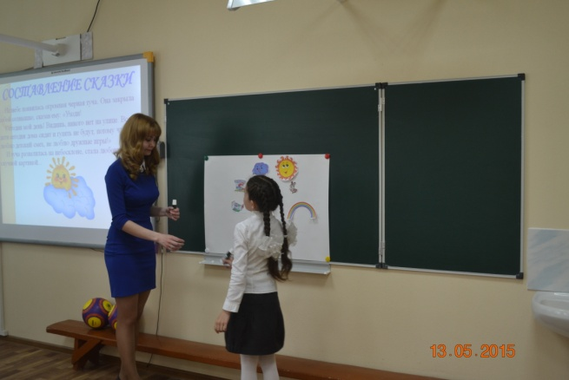

Лицом к лицу
Цель: создание положительного эмоционального фона и активизация детей, развитие внимания.
Каждый находит себе пару. Ведущий называет действия, например «рука к носу», «спина к спине», «голова к колену» и т.д. Участники должны следовать инструкциям в своих парах. Когда ведущий говорит «человек к человеку», каждый должен найти себе другую пару. Упражнение можно применять в середине и в конце занятия.

Подведение итогов
- Подошла к концу наша игра. Как вы думаете, есть ли в ней победители и проигравшие? (нет.) Почему?
- Действительно ли важно, чтобы человек обладал добротой, чуткостью, отзывчивостью, умел дружить? В чем это проявилось на сегодняшнем занятии?
- Что особого вы сегодня отметили для себя?
- Чему научились?
- Я желаю вам верных друзей, настоящей долгой дружбы! Всем спасибо!

учитель истории и обществознания
МБОУ «Кузнечихинская СОШ»
Потапова Светлана Александровна

Исследовательская деятельность во внеурочное время,
направленная на развитие познавательного интереса
и патриотического воспитания учащихся.

Одним из ключевых составляющих Федерального Государственного общеобразовательного стандарта является проектно – исследовательская деятельность учащихся. Современный учитель не только сам становится исследователем, но и организует исследовательскую деятельность школьников. Она помогает обеспечить активную познавательную деятельность учеников, вовлекает в поиск решения сложных, проблемных вопросов, актуализируя знания, вырабатывая навыки анализа, умение абстрагировать, делать выводы, обобщать.
Стоит сказать, что основная школа только – только начинает ведение занятий по ФГОС, но это является дополнительным стимулом освоения нового стандарта. Как учитель истории я работаю всего 1 год, но уже сейчас я стараюсь внести в свои занятия элементы ФГОС, понимая, что чем раньше данный стандарт начнет применяться, тем быстрее мы получим результаты.
Что касается непосредственно изучения истории во внеурочное время, то подготавливая, организуя, проводя исследовательскую деятельность учеников, педагог не только вовлекает их в научную работу, обучает самостоятельному поиску нестандартных решений возникших проблем, но и стимулирует творческую активность, эмоциональное восприятие окружающего мира. Поэтому в современной школе организации исследовательской деятельности учащихся должно уделяться особое внимание.
В то же время в данной работе возникает ряд трудностей. И прежде всего, это умение заинтересовать ученика определенной проблемой, донести до него важность исследования, практическую значимость полученного опыта и материала. И здесь учителю приходится искать нестандартные пути решения этой задачи – от рассказа легенд бабушек и дедушек, до демонстрации вещественных источников – писем, воспоминаний, фотографий, определенных изделий. Дети, по своей сущности, все разные. Кому – то хватает одного взгляда на фотографию или архивную справку, и вот он уже заинтересован и ему не терпится начать исследование. А кого – то привлечь к дальнейшим действиям очень сложно и здесь приходится еще поработать. Но, что касается нашей школы, и вообще нашего села – Кузнечиха, то следует отметить, что ее история очень богата и в то же время хранит много неразгаданного. И наши дети с удовольствием занимаются подобными исследованиями. Ко всему прочему, мотивировать учащихся помогают и материалы школьного краеведческого музея, которые собирались поколениями, содержат много ценного и прекрасно помогают при проведении мероприятий патриотической направленности. Музей периодически пополняется экспонатами, благодаря усилиям самих педагогов и жителей села.
Итак, еще раз повторюсь, что основной задачей в рамках исследовательской деятельности является заинтересованность учащихся определенной проблемой, осознание темы, цели и задач, которые предстоит решить. Далее идет не менее важный этап – это само исследование, добыча информации, запрос в государственные архивы и изучение литературы. Как правило, учащиеся на этом этапе справляются со всем самостоятельно, пользуясь еще и интернет – ресурсами. Учителю остается только направлять, корректировать действия, где – то помочь в правильном составлении запроса и т.д. Когда материал собран, наступает следующий этап в исследовании – это грамотное изложение материала на бумаге по всем стандартам. Это этап уже непосредственно совместной работы учителя и ученика – научить правильно и красиво излагать свои мысли, обобщить полученные результаты и красочно преподнести свои труды аудитории. Все это отражается и применяется при защите исследовательской работы.
Самым первым опытом в исследовании была работа с учеником
7 класса – Ловчевым Романом – «Князья Дадиани», которая заняла 1 место в зональной научно – практической конференции, посвященной 70 – летию Победы «Народы Татарстана в годы Великой Отечественной войны 1941 – 1945 гг.: величие подвига и его современное осмысление» в номинации «Летопись Родного края». Здесь набиралась опыта и я, как учитель, и Роман. Возникали различные проблемы, но все они были связаны скорее с правильностью оформления работы. Но тем не менее значимость этой работы очень велика. Во – первых, мы проследили судьбу князей, которые когда – то жили в селе Кузнечиха, во – вторых, познакомились с потомком этих князей, вели переписку, а в итоге, он разместил информацию на своем сайте о нашем селе. Следует отметить, что до нас это исследование никто не проводил, и информации о данных помещиках практически никакой не было. А благодаря нашему исследованию, школьный музей пополнился еще одним ценным материалом, который может использоваться при проведении внеклассных мероприятий. А наше село стало, пусть и не на много, но известнее.
Вторая работа особенно актуальна, так как она была о судьбе простой русской женщины, жизнь которой сломала Великая Отечественная война – «Вдова и мать солдата». Это наша односельчанка – Пугачева Софья Васильевна. В данном случае стимулом к исследованию послужили фронтовые письма старшего сына Софьи Васильевны, из которых мы узнали много интересного, и в тоже время страшного. Писали мы ее совместно с ученицей 9 класса – Булючевой Юлией. И с данной работой мы уже заняли 2 место во второй республиканской научно – практической конференции «Филология, история, культура, общество: новый взгляд» в номинации «Война и связь времен» . По словам самой Юли, «одно дело, когда узнаешь о совершенно незнакомом человеке, пусть и о его трагичной судьбе, а совсем другое, когда изучаешь судьбу своей односельчанки, которая, как и я ходила по улицам села, здоровалась с теми же людьми, что и я. Это намного ближе, интереснее. И понимание, что война – это всегда страшно, доходит быстрее».
Данная деятельность, несомненно, воспитывает в учащихся любовь и уважение к своей стране, интерес к изучению ее прошлого. Ведь именно с Малой Родины начинается история огромной и великой страны - России. Конечно, в начале своего исследования, ученики еще не до конца осознают, какую значимую работу они проделывают. Но когда видят результаты и понимают, что их работа по – настоящему оценена, вот именно тогда они начинают гордиться своими достижениями и вовлекать в эту деятельность других учащихся.
Учитель чувашского языка и литературы
Филиала МБОУ Антоновская СОШ
в с. Иж- Борискино
Аптрейкина Т.В.

Повышение заинтересованности учащихся к изучению родного языка.

Иж-Борискинская основная общеобразовательная школа - общеобразовательное учреждение с этнокультурным (чувашским) компонентом содержания образования, где ведется обучение и воспитание на государственных языках Республики Татарстан. Школа работает по учебному плану, где на изучение родного чувашского языка выделено от 3-х до 4-х часов в неделю в зависимости от класса. Одновременно предусмотрено 2 часа в неделю и на изучение татарского языка как государственного языка Республики Татарстан. Чувашский язык в нашей школе изучается 6 лет.
Используем для этого учебники чувашского языка авторы Г.В.Абрамова, И.А.Андреев; литература - Н.Г.Иванова, Т.В.Артемьева, Г.И.Федорова, рабочие тетради, хрестоматии. Помимо учебной литературы выписываем республиканскую газету «Сувар», «Танташ», детские журналы «ТЕТТЕ игрушка», «Самант», «Халах шкуле» и др.
Накопленный педагогическим коллективом школы опыт показывает, что школы с этнокультурным компонентом должны строить работу на основе диалога культур. При взаимодействии трех культур, все сохраняют свою самостоятельность, обобщаются и расширяются. Диалог культур также позволяет посмотреть на родную культуру со стороны, объективно оценить ее сильные и слабые стороны.
Мы пытаемся заложить эти принципы в образовательный и воспитательный процесс в нашей школе. Воспитательные задачи реализуются как на уроках, так и во внеурочной работе, которая разнообразна и многогранна. Например: семь лет назад был создан фольклорный (танцевальный) ансамбль «Çăлкуç - Родничок», который стал постоянным участником мероприятий различного уровня. Первое свое выступление в конкурсе «Созвездие», затем в ежегодном районном фестивале народного творчества «Мы одна семья», творческий отчет сельского поселения в селе Кузнечиха, участие республиканских научно – практических конференций: «Педагогическое наследие великого чувашского просветителя И.Я.Яковлева и его реализация в условиях реформирования гражданского общества», «История и культурное наследие чуваш на земле Древнего Булгара» «ПРИКОНОВЕНИЕ К ИСТОКАМ» и т.д.
В 2012 году в феврале месяца ансамбль «Çăлкуç» стал лауреатом третьей степени III Республиканского открытого фестиваля хореографического искусства «Танцевальная карусель», проходившего в городе Набережные Челны.
В 2011 году была создана младшая группа танцевального коллектива «Мерчен - Жемчужинки», в состав которой входят ребята 1-6 классов. В ноябре 2012г. они стали участниками Российского конкурса – фестиваля детского творчества «Барсик 2012».
Не один праздник в школе не проходит без участия этих коллективов. Обязательно прозвучат песни, стихи и танцы на чувашском языке.
Ярким событием в школе стало ежегодное проведение фестиваля языков, разработанного и подготовленного совместно учителями русского, татарского, чувашского и английского языков, на котором учащиеся смогли ближе познакомиться с культурой и национальными традициями 4-х народов. Это и конкурс костюмов, и конкурс на лучшего исполнителя песни, стихотворения на 4-х языках, конкурс на лучшего исполнителя национального танца. Такие мероприятия способствуют формированию этнического самосознания.
Так как на селе чувашским языком свободно владеют люди старшего поколения, поэтому немаловажно прививать интерес к языку и через интеллектуальные конкурсы. С 2009 года организуется участие в межрегиональном конкурсе по языкознанию на чувашском языке «Чувашская ласточка», в 2013 году участвовали в муниципальном этапе предметной олимпиады по чувашскому языку, в межрегиональном заочной олимпиаде «Знаешь ли ты чувашский язык». А в начале августа Абасевой Елизавете, Егоровой Диане, Кукушкиной Карине, Веселову Андрею и Амосову Илье посчастливилось побывать в республиканской профильной смене для детей-чуваш, проходившая в оздоровительно-образовательном центре «Костер» Высокогоркого района.
В 2011 году учащиеся Амосова Анна и Егорова Светлана были участниками слета активистов в городе Казани, в 2013 году Лохина Любовь и Абасева Елизавета, а в 2014 году были Абасева Елизаета и Иванкин Сергей, а в 2015 году были Абасева Елизаета и Егорова Диана в селе Хузангаево, все они были отмечены благодарственными письмами.
С целью сохранения традиций и обычаев чувашского народа, преемственности поколений при школе действует этнический музей чувашского народа. И по настоящее время ведется сбор учащимися школы предметов быта, народного промысла, элементов интерьера чувашской избы.
Передо мною стоит цель: пробудить интерес у учащихся к изучению чувашского языка, воспитывать у детей любовь и уважение к чувашскому языку, желание на нем общаться.
Язык - величайший учитель, который учил детей и тогда, когда еще не было ни книг, ни школ. И эта его функция не утрачена и поныне. Через овладение языком, его лексикой, содержащей десятки, сотни тысяч общеупотребительных слов, его фразеологией: меткой, образной, поэтичной - его богатейшей словообразовательной системой, морфемикой, грамматикой формируется собственная языковая способность человека, происходит становление личности. Именно поэтому проблемы преподавания языков волнуют сегодня не только школьных учителей, но и писателей, журналистов, актеров, общественных деятелей, языковедов, ведь «язык есть образ всего внутреннего человека: его ума, сердца, он выразитель воспитания, всех сил, умственных и нравственных».
Повышение интереса к чувашскому языку, который стал родным для детей разных национальностей, приобретает большое значение. Дома эти дети общаются, в основном, на своем русском языке, а первые детские впечатления, сказки, песни западают в душу и серьезно влияют на дальнейшее речевое развитие. Прежде всего, это заметно по ошибкам, допущенным не на правила, изучаемые в школе, а связанные с особенностями родного языка. Получается, что свой родной язык дети постепенно забывают, так как он не востребован, а и поэтому при изучении чувашского языка встречаются рядом трудностей.
Как помочь им выучить настоящий родной язык, язык чудесных стихотворений, духовных исканий, язык как возможность жить в определенных культурных традициях? Как сделать уроки чувашского языка увлекательными, интересными, чтобы каждый ребенок мог проявить свою творческую индивидуальность, идя трудным путем неудач и побед, ошибок и открытий?
Чтобы не только добиться хороших результатов, но и сохранить интерес к своему предмету, стараюсь использовать на разных этапах урока такие формы интерактивного обучения, как работа в парах, работа в группах, ролевые игры, дискуссии и другие. Но особого внимания, на мой взгляд, заслуживает технология дифференциации. Она помогает развивать творческие способности учащихся, обогащает словарный запас и навыки самостоятельной работы, а самое главное - каждый ученик идет к достижению цели своим индивидуальным путем, опираясь на имеющиеся у него знания.
Данная методика предполагает высокий темп урока, сочетание групповых и индивидуальных форм работы, взаимопроверку и самопроверку. В процессе обучения учащиеся не только слышат правильные ответы, но и сами вступают в диалог, развивая тем самым коммуникативные навыки и орфографическую зоркость, то есть «добывают» знания сами, исправляя ошибки, как в устных ответах, так и в письменных работах. А я становлюсь консультантом и помощником для каждого ученика.
Из упражнений и текстов выделяется лексика для активного усвоения, иногда языковой материал перераспределяется по урокам, предусматривается тематика и содержание итоговых сообщений учащихся, определяются формы и методика проведения обобщающих уроков и т.д. Побуждаем учащихся к анализу, самостоятельным выводам. Особый интерес учащихся вызывают самостоятельные работы (с самопроверкой, взаимопроверкой), где нужно применить полученные знания, проверить уровень усвоения материала и каждый видит, над чем еще ему надо поработать.
Развитию речи учащихся помогает работа по сюжетным рисункам, репродукциям, а также сочинения разного жанра. А работа с текстами проводится сначала на уроке под руководством преподавателя, а затем самостоятельно. Дается задание: прочитать текст, понять и передать его содержание на русском языке. Несколько незнакомых слов с переводом могут быть записаны на доске. Для проверки понимания прочитанного текста используются различные приемы контроля (например: текстовая проверка, передача содержания на русском языке, ответы на вопросы по содержанию прочитанного). В дальнейшем каждому учащемуся предлагается отдельный текст и дается определенное время для работы по нему. Нужно прочитать, понять и передать содержание прочитанного на русском языке в письменной форме. Развитию умения понимать на слух текст, способствуют специально подготовленные или подобранные тексты для аудирования. Эти тексты должны быть меньше по объему и легче по языку.
Эффективным средством для развития устной речи служит ролевая игра. Ролевые игры проводятся между «хозяином новой квартиры» и его «гостем», «портнихой» и «заказчицей», которая пришла заказать платье, либо недовольной сшитым платьем, «продавцом» и «покупателем» и т.д.
Одним из стимулов повышения интереса к предмету является проведение зачетов после каждой большой темы, использование интернет – ресурсов, а диагностика, проведенная мною, поможет каждому ученику увидеть свои успехи и пробелы в изучении отдельных тем по разделам.
Творчество ученика и учителя безгранично, потому что совместно с детьми можно придумать новые формы работы, важно только умело направить это творчество на достижение поставленных учебных целей.
Вопрос о родном языке, конечно, не только учебный, а общекультурный. Язык - это то, что повседневно окружает человека с момента его рождения, поэтому важно сформировать у учащихся потребность в общении, в собственной авторской письменной речи, в чтении, то есть самим предметом пробудить безмерный интерес к родному слову, языку.
Каждый человек с детства мечтает стать таким, чтобы им гордились родные, близкие, друзья... Мечты сбываются и не сбываются. Моя мечта сбылась: я с детства хотела стать учителем и стараюсь повышать интерес учащихся к чувашскому языку. Радуюсь успехам каждого ребенка и своих коллег, горжусь своей школой и ее достижениями. Я с уверенностью могу сказать: чтобы увлечь любой идеей детей, нужно самому загореться ею, заинтересовать учеников, и тогда все намеченное сбудется, а благодарность детей - высшая награда!

Урок химии в 9-м классе по теме:

"Углерод. Физические и химические свойства "

Учитель химии МБОУ БСОШ №1

Котельникова Ирина Евгеньевна

Цель урока:
- Рассмотреть физические и химические свойства, аллотропные модификации углерода.
- Развивать умение групповой, парной и индивидуальной работы.
Задачи урока:
- Образовательные: продолжить формирование системы знаний о химических элементах и простых веществах неметаллах на примере углерода; сформировать понятие адсорбции; познакомить с использованием аллотропных модификаций углерода и адсорбцией в промышленности и быту; развивать умение составлять электронный баланс;
- Воспитательные: формировать мировоззренческие понятия о познаваемости природы, воспитывать чувство коллективизма при работе в группе, уверенность в своих силах.
- Развивающие: развивать познавательный интерес к предмету, навыки устной и письменной речи; память, мышление, наблюдательность в ходе эксперимента; продолжить развитие навыков работы с химическими веществами и лабораторным оборудованием в процессе выполнения лабораторного опыта.
Тип урока: урок изучения нового материала с элементами исследования.
Оборудование:
1. Реактивы (раствор перманганата калия, уголь активированный);
2. лабораторное оборудование (штатив с пробирками, стеклянная посуда);
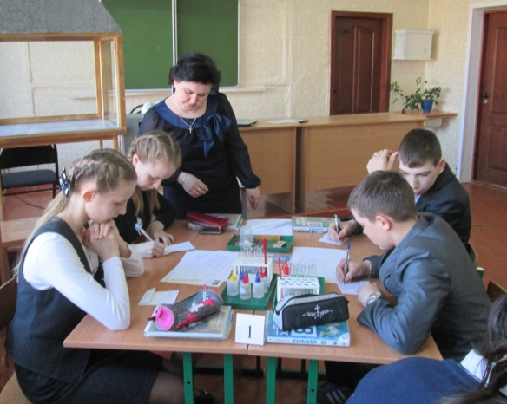
3. дидактический материал (Периодическая система химических элементов Д. И. Менделеева, карты исследований, карточки для работы на уроке, модели кристаллических решеток алмаза и графита)
4. компьютер, проектор

Структура урока
I. Организационный момент.
II. Актуализация знаний.
III. Изучение нового материала.
IV. Домашнее задание
V. Рефлексия.
VI. Подведение итогов урока.

Ход урока
I. Организационный момент
Рассадка по четыре ученика.
Приветствие учителя. Проверка готовности класса к уроку. Психологический настрой учащихся. Создание спокойной, деловой обстановки.
Всем доброго утра! Начинаем урок химии. Поприветствуйте улыбкой партнера по плечу, по лицу!
II. Актуализация знаний (Фронтальный опрос)
Давайте вспомним, о чем мы говорили на прошлом уроке. (Фосфор, его свойства, аллотропные модификации фосфора).
Учитель задает ученикам вопросы:
- В какой группе располагается химический элемент фосфор в периодической таблице Д.И. Менделеева, в какой подгруппе?(V группа, главная подгруппа)
- В каком периоде располагается химический элемент фосфор в периодической таблице Д.И. Менделеева?(3 период, малый)
- Какой заряд ядра атома фосфора?(заряд ядра атома фосфора +15)
- Какие аллотропные модификации фосфора вам известны?(аллотропными модификациями фосфора являются белый и красный фосфор)
- Фосфор является элементом-металлом или неметаллом?(фосфор является элементом-неметаллом)
- Про какие элементы-неметаллы мы уже говорили? В какой последовательности?(водород, галогены, кислород, сера, азот, фосфор)
- Предположите, о каком химическом элементе пойдет сегодня речь?(углерод)
- Чтобы вы хотели узнать об этом элементе?
- Поставьте перед собой цели урока. (учитель обобщает ответы детей и называет цели урока)
III. Изучение нового материала (наличие дискуссионного вопроса, создание проблемной ситуации)
Тема урока: Углерод. Физические и химические свойства.(слайд 1)
Опишитев тетради строение атома углерода и его свойства на основе его положения в ПСХЭ(слайд 2)
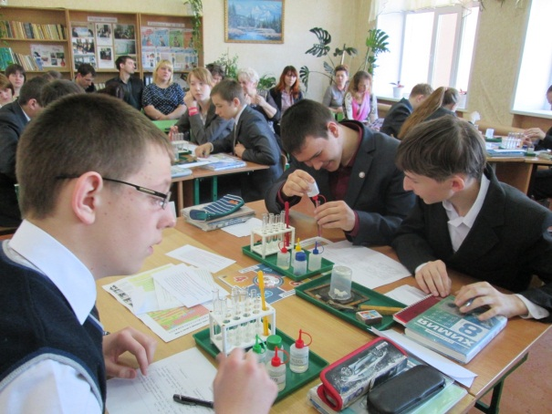
Слайд 2
  - Порядковый номер
  - Атомная масса
  - Период(большой, малый)
  - Группа (подгруппа главная, побочная)
  - Строение атома (заряд ядра атома, число протонов, нейтронов, электронов, строение электронной оболочки атома)
  - Возможные степени окисления
  - Формула высшего оксида
  - Формула летучего водородного соединения
  - Образует ли углерод аллотропные модификации? Если да, то какие?

- Аллотропными модификациями углерода являются алмаз и графит. Что вы о них знаете?(ответы учащихся)
- Посмотрите на кристаллические решетки под номером 1 и 2. Какая из них принадлежит алмазу, какая графиту, почему? Подумайте об этом 10 секунд и в структуре ТАЙМД-ПЭА-ШЭА поделитесь своим мнением с партнером по плечу. У каждого будет по 30 секунд, начнет партнер А. (таймер)
(заслушиваются ответы учащихся)
- Для нас также представляет интерес другая аллотропная модификация углерода, древесный уголь. Его получают из древесины. Этот уголь благодаря своей пористой поверхности обладает способностью поглощать газы и растворенные вещества. Когда древесный уголь обрабатывают горячим водяным паром, получается активированный уголь, который продается в аптеке.
- Сейчас давайте познакомимся с физическими свойствам активированного угля. (Опыты по адсорбирующим свойствам активированного угля)
- Вспомните правила техники безопасности, карточки лежат у вас на столах (ученик зачитывает вслух правила техники безопасности).
- Работать будете в парах, с партнером по плечу. Возьмите карту исследований, положите перед собой, внимательно изучите.
Выполнение лабораторного опыта в парах. Оформление результатов в карте исследований.
Перед учащимися находится лоток с необходимым оборудованием и реактивами. Для работы дана карта исследований. Следуя карте и, соблюдая правила техники безопасности, учащиеся выполняют своё исследование. Затем оформляют его в карте исследований. Цель исследования – провести опыт, сделать вывод, оформить результат.
Карта исследований
Перед вами имеется два стакана с раствором перманганата калия (марганцовки). В один из них положите две таблетки активированного угля, и вращательными движениями перемешайте содержимое стакана. Пока протекает данный физический процесс, вспомните, где применяется активированный уголь? Наблюдаем изменения в стакане.
Для развития критического мышления учителем применяется мыслительный прием СИ-ФИНК-УАНДЕ.
Ответьте письменно в карте исследований на вопросы:
-Что вы видите?(ответы детей)
-Что вы думаете об этом?(ответы детей)
-О чем это заставляет вас задуматься?(ответы детей)
Обобщение учителем ответов детей: свойство веществ поглощать газы и растворенные вещества называется адсорбцией. Именно этим свойством и обладает активированный уголь. Именно это вы могли сейчас наблюдать.
Переходим к изучению химических свойств. Возьмите карточки, внимательно изучите.

Карточка «Химические свойства углерода»
- Алмаз и графит соединяются с кислородом при очень высокой температуре, уголь взаимодействует легче, сгорает в нем. Запишите электронное уравнение. Какие свойства - восстановительные или окислительные – проявляет в этой реакции углерод?
С + О2 = СО2 ↑
- При нагревании с металлами углерод образует карбиды. Запишите электронное уравнение. Какие свойства - восстановительные или окислительные – проявляет в этой реакции углерод?
3С + 4АI = АI4С3 карбид алюминия
- При прокаливании порошка древесного угля с оксидом меди (II) смесь приобретает красный цвет из-за образовавшейся в результате реакции меди. Какие свойства - восстановительные или окислительные – проявляет в этой реакции углерод?
С + 2СuО = 2Сu + СО2↑
Работа по карточкам, написание электронных уравнений, работа учащихся у доски.
Учитель подводит итог данного этапа урока.
- В результате данной работы вы могли убедиться, что углерод может проявлять как окислительные, так и восстановительные свойства, и что в природе углерод встречается как в свободном состоянии, так и виде соединений.
IV. Домашнее задание
Параграф 29, подготовьте сообщение или сообщение с презентацией о круговороте углерода в природе.
V. Рефлексия
Для проведения рефлексии применяется обучающая структура СОРТ КАРДС. Ученики генерируют идеи по теме урока на отдельных листочках бумаги, используя ДЖОТ ТОТС. В командах ученики сортируют карточки на категории, обсуждая причины своего выбора, затем меняются местами, обсуждая выбор других команд.(Опрос учащихся)
VI. Подведение итогов урока
Сегодня на уроке вы познакомились с физическими и химическими свойствами углерода, который широко распространен в природе.
Наш урок заканчивается. Учитель выставляет оценки за урок.
Благодарю всех за работу. Всем спасибо!

Воспитатель Марянина Гузель Равильевна.
Болгарская коррекционная
общеобразовательная школа-интернат VIII вида.

Мастер - класс по изготовлению головы куклы из капрона (малыш в мешочке).

Текстильные куклы из колготок и синтепона не похожи на стандартную худенькую Барби. Они совершенно особенные, с яркой мимикой. Потешные дедушки, милые бабушки, розовощекие пупсы, пышнотелые красавицы - любимые персонажи творцов кукол из колготок, которых не сложно сделать самим. Куклы из колготок и синтепона: первые шаги для начинающих Шитье кукол завоевало много сердец, как начинающих рукодельниц, так и именитых мастеров. Некоторые создают каркасы будущих игрушек из пластиковых бутылок, другие синтепоном и колготками обшивают проволочный скелет.
Основными рабочими материалами при изготовлении куклы являются синтепон, капроновые чулки, игла, нитки. Для крупных частей тела большими кусками синтепона набивается чулок, а затем при помощи небольших, сжатых из синтепона шариков, выкладываются нос и его крылья, губы, щеки. Набитый таким образом чулок натягивается до состояния «безморщинистости» и завязывается. Далее в работу вступают нитка с иголкой. Мастер пальцами выдавливает переносицу и начинает ее прошивать для закрепления полученной формы. Затем таким же образом формируются крылья носа, подбородок, глазницы, щечки. Каждую операцию нужно заканчивать надежным фиксированием нити, чтобы при выдавливании следующих частей лица уже готовые не перекашивались. Если необходимо добавить синтепона для формирования какой-либо детали лица – чулок снизу развязывают и через полученное отверстие добавляют материал. Хорошим приемом формирования рта является процесс утяжки его уголков через глазницы.
Капрон по своим свойствам оказался более податливым, эластичным и прочным материалом для шитья кукол, чем другие ткани. Его можно подвергать многократным изгибам, сложной деформации - он не потеряет своей формы. Несколько десятилетий назад появилась техника изготовления самодельных цветов из капрона и проволоки. А вслед за этим народные умельцы освоили технику изготовления чулочных кукол.
Во многом этому способствовало появление на рынке легкого, объемного (напоминающего вату), но в то же время упругого искусственного материала – синтепона. Он стал недорогой основой для всех частей тельца будущей куклы. Остальная работа основана на личной фантазии мастера: при помощи закладывания складок и изгибов на синтепоне он может сделать кукле нос любой формы, маленькие или большие губы, высокий или низкий лоб, оформить ямочки на щечках либо заложить носогубные морщины, чтобы придать игрушке возраста. Синтепон и капрон оказались настолько благодарными в работе материалами, что освоить технику изготовления кукол и создавать неповторимые и оригинальные игрушки может любой человек.
Описание используемых материалов и инструментов.
1.Калготы капроновые телесного цвета 20-40 ден.
2. Синтепон
3. Клей момент прозрачный
4. Нитки в цвет колгот и белые
5. Игла для утяжки
6. Ножницы
7.Булавки для скрепления с наконечником
8. Кисть для рисования
9. краски акриловые
10. Глазки (пластик, акрил, стекло…)
11. Ресницы
12. шерсть для валяния (оформление прически)
Шаг 1. Формируем шарик из синтепона . Скрепляем в затылочной части, предполагаемой головы, нитью белого цвета.
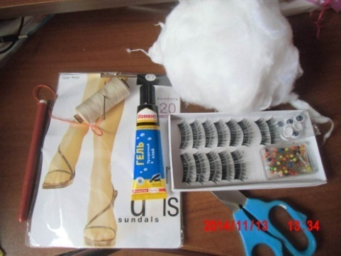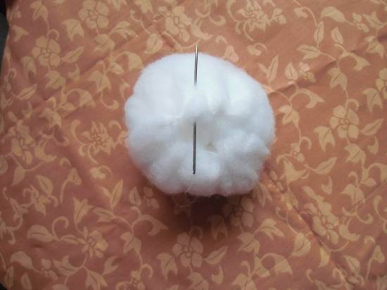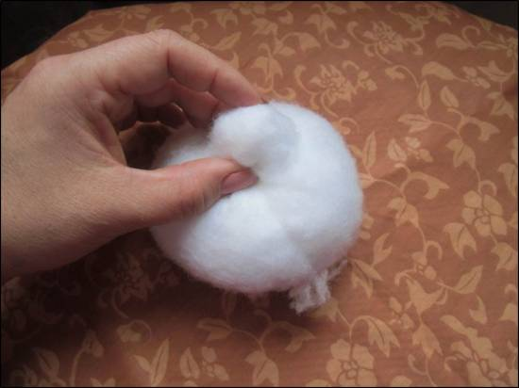

Шаг 2. Делаем заготовку для носа. Из синтепона формируем маленький шарик , закрепляем на месте расположения носа. скачать конспект мастер-класс по изготовлению куклы из синтепона малыш в мешочке
Шаг 3. Отрезаем часть колгот и прячем в них нашу заготовку головы
Шаг 4. Завязывает сверху и снизу капрон, чтобы он натянулся и не было морщинок.
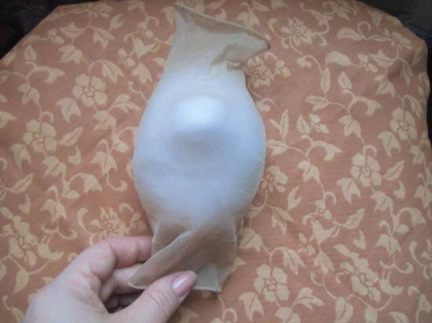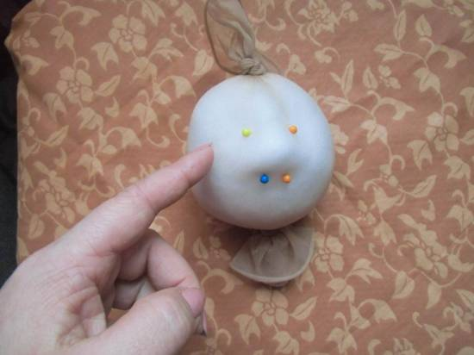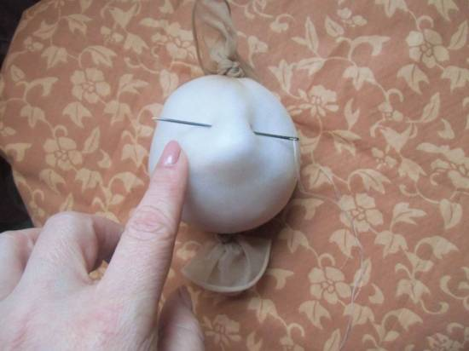
Шаг 5. Булавками выделяем переносицу, ее можно сделать толще или тоньше, все зависит от формы носа и образа куклы, который Вы задумали.
Шаг 6. Начинаем прошивать переносицу
Шаг 7. Формируем ноздри. Выводим нить от переносицы к ноздре по диагонали. Сразу из этой ноздри прошиваем вверх к переносице на этой стороне и выводим иголку по диагонали в другую ноздрю.
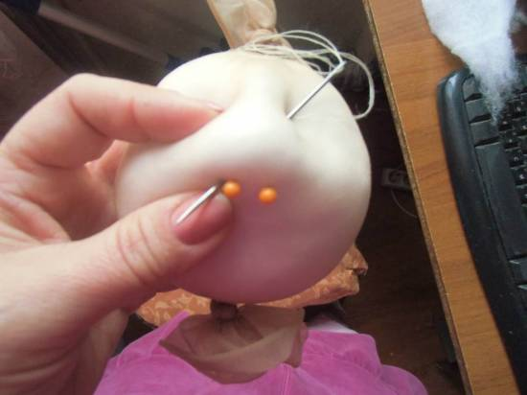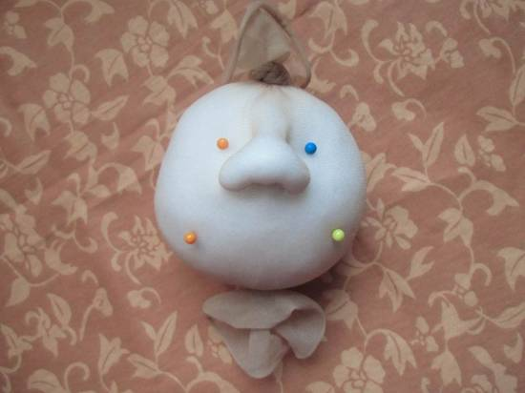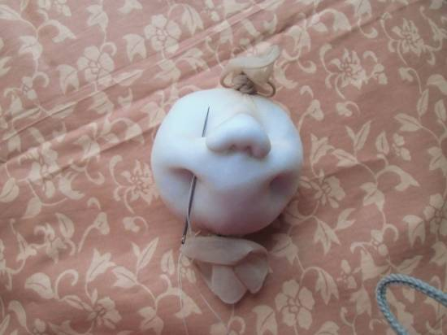
Шаг 8. Из ноздри выводим нить вверх к переносице, огибаем нитью крыло носа, прокалываем в ноздрю выходя по диагонали к переносице на другой стороне носа , второе крыло оформляем так же. Закрепляем нить и произвольно выводим иглу в любом месте головы, обрезаем. Это делается для того, чтоб не было видно узелков.
Шаг 9. Намечаем булавками рот и глазницы
Шаг 10. Прошиваем от уголков рта (намеченных ранее булавками)к глазнице.
Шаг 11. Таким же образом делаем на другой стороне, но не закрепляем нить, а опускаемся с глазницы в место входа иглы, т.е. к уголку рта.
Шаг 12. Из уголка рта идем ко второму уголку рта ( нить сверху капрона), прокалываем в наметку и выводим по направлению к глазнице. Закрепляем нить как ранее описано.
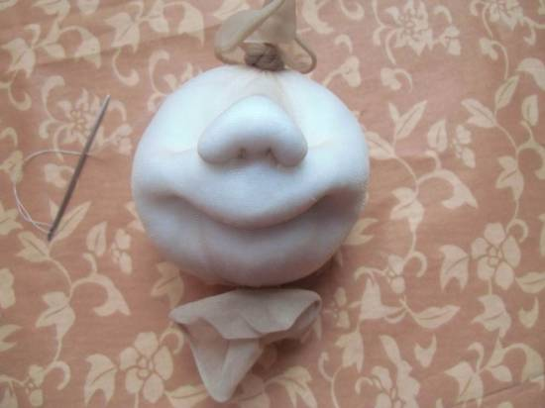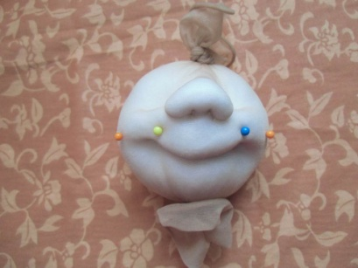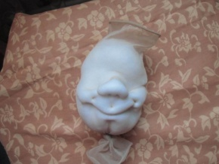
Шаг 13. Делаем улыбку с ямочками на щечках. Намечаем булавками как показано. Прошиваем от одной булавки к другой на одной стороне, а затем на другой.
Шаг 14. Намечаем булавками губки. Прошиваем снизу вверх. Закрепляем нить.
Шаг 15.Развязываем верхний узелок и добавляем чуть синтепона для формирования лба. Завязываем снова
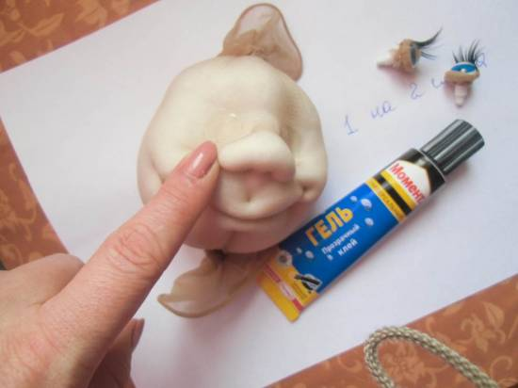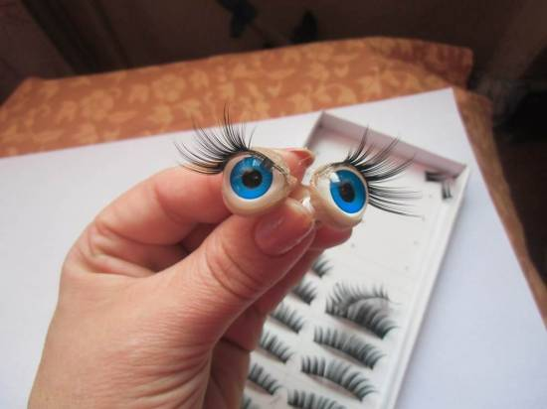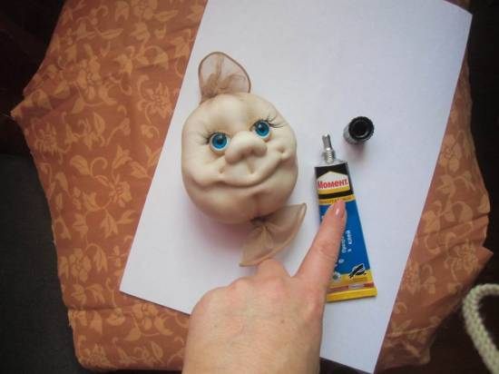
Шаг16. Подбираем глаза
Шаг 17. Отрезаем от капрона тоненькие полосочки для оформления века глаз.
Шаг 18. Готовые глазки готовим к оформлению ресничками. Ресничку режем на пополам.
Шаг 19. На месте глаз промазываем клеем, даем клею высохнуть.
Шаг 20. Маленькими ножничками прорезаем дырочки для наших глазок. Если глазки без ножки их просто клеем, но у нас особый случай, нам их нужно вставить.
Шаг 21. Обмазываем ножку глаза клеем, вставляем в глазницу и прижимаем пальцами. Глаза на месте.
Шаг 22.Вернёмся к верхнему узелку. Отвернём капрон к затылку и закрепим булавками.
Шаг 23. Пришьем по срезам.
Шаг 24. Будем делать ушки. В нашем случае ушки будут не накладные, а вытянутые. Для этого добавим синтепон, через нижний вход, в места ушек.
Шаг 25. Оттягиваем ушко и намечаем булавкой. Прошиваем ушки, так как мы делали ноздри. Огибаем нитью сверху капрона в верхней части уха, расстояние от верха уха до низа просто прошиваем на сквозь, так же огибаем нижнюю часть уха (нить сверху), формируя мочку уха.
Шаг 26. Стежком формируем раковину уха как на фото. Уши готовы.
Шаг 27. Что б уж совсем был красавец ,нужно волосики сделать. Для этого берем шерсть для валяния. Я беру акрил для сухого валяния. Пришиваем прядями на ваше усмотрение, можно с челочкой, можно без.
Шаг 28. Иголкой для валяния совсем немного примнем прическу.
Шаг 29. По кругу головы, у основания волос слегка пройти клеем. Прижать волосы руками. Можно еще подправить иголочкой для валяния.
Шаг 30. Делаем макияж. Я использую обычные румяна и акриловые краски.
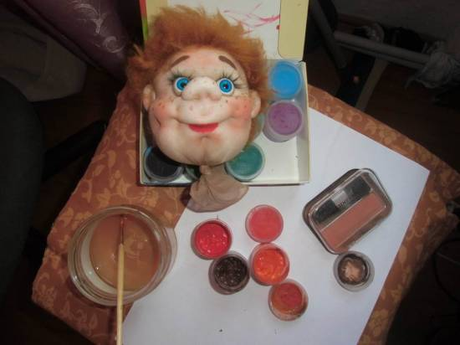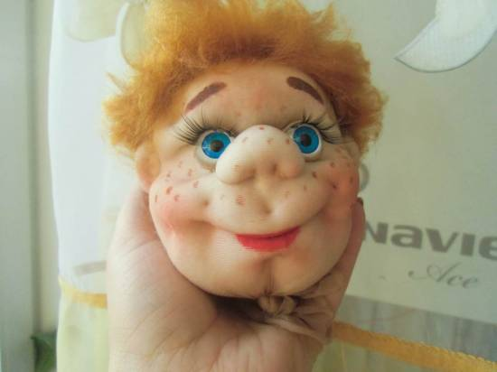

(Из опыта работы молодых учителей)

г. Болгар 2016 год

Печатается по рекомендации районного методического объединения молодых учителей Спасского муниципального района

Составитель: Н.Ю. Брыкалова - методист отдела образования исполнительного комитета Спасского муниципального района
Рецензент: Л.С. Рыбакова- заместитель начальника отдела образования по учебно-методической работе.

Исследовательская деятельность - инструмент повышения качества образования,
г. Болгар.

В данном сборнике обобщен опыт молодых педагогов, продемонстрировавших в процессе своей работы высокий профессиональный уровень, в сборник включены как теоретический материал учителей, так и модели уроков, мастер-классы, внеклассные мероприятия.

Содержание

Для заметок
____________________________________________________________________________________________________________________________________________________________________________________________________________________________________________________________________________________________________________________________________________________________________________________________________________________________________________________________________________________________________________________________________________________________________________________________________________________________________________________________________________________________________________________________________________________________________________________________________________________________________________________________________________________________________________________________________________________________________________________________________________________________________________________________________________________________________________________________________________________________________________________________________________________________________________________________________________________________________________________________________________________________________________________________________________________________________________________________________________________________________________________

